Муниципальное бюджетное общеобразовательное учреждение средняя общеобразовательная школа № 64, г. Пенза, Россия

II РЕГИОНАЛЬНЫЙ ФЕСТИВАЛЬ
ТВОРЧЕСКИХ ОТКРЫТИЙ И ИНИЦИАТИВ
«ЛЕОНАРДО»

«Физическая секция»

Исследовательская работа

«ИСПОЛЬЗОВАНИЕ БИОГАЗОВЫХ УСТАНОВОК – ЭФФЕКТИВНОЕ РЕШЕНИЕ ПРИМЕНЕНИЯ ВОЗОБНОВЛЯЕМЫХ ИСТОЧНИКОВ ЭНЕРГИИ В ПЕНЗЕНСКОЙ ОБЛАСТИ»
(название работы)

Автор: Долотин Захар Алексеевич,
5 «А» класс
Руководитель(и): Холоднева Галина Федоровна,
учитель по предмету «Введение в естественные науки»

Пенза

2022 г.

Содержание
Введение ……………………………………………………………………………..3
Глава 1 Общие определения и виды возобновляемых источников энергии ……5
Глава 2 Биогазовые установки, как наиболее эффективный вариант использования возобновляемых источников в Пензенской области ……………9
Заключение …………………………………………………………………………14
Список литературы …………………………………………………………...……15
Приложение А ……………………………………………………………………...16
Введение
Мы живем в современном мире – мире, который мы просто не представляем себе без многих так знакомых нам предметов и явлений. Когда мы зимой приходим домой из школы на улице уже начинает смеркаться и, чтобы выполнить домашнее задание, мы включаем электрическое освещение. Если раньше людям для того, чтобы отопить свое жилище необходимо было заготавливать дрова и топить ими печи, сейчас нам для этого ничего не нужно делать, тепло поступает к нам напрямую из котельной. И нас не интересует, каким образом получается электричество, что используют в котельных, чтобы нагреть воду, которая потом обогреет наши жилища.
Из школьного курса мы знаем, что электрическая энергия получается на различных электростанциях таких как гидроэлектростанции, атомные электростанции. Но самое большое количество электроэнергии вырабатывается на теплоэлектроцентралях. Около 40% всей электроэнергии в России вырабатывается на теплоэлектроцентралях. Топливом для ТЭЦ служат как правило, природный газ, нефтепродукты и природный уголь. Использование данных видов топлива приводит к значительным выбросам загрязняющих веществ в атмосферу. Кроме того, объемы нефти и газа не бесконечны, они достаточно быстро истощаются и все ближе время, когда человечество столкнется с проблемой замены традиционных энергоресурсов новыми. Чем раньше мы начнем поиск и активное использование новых оптимальных для наших условий источников энергии, тем быстрее и безболезненнее мы справимся с проблемой нехватки традиционных источников энергии.
Поставленная проблема является актуальной, так как поиск вариантов применение новых не истощаемых энергоресурсов – важная проблема и она становится важнее с каждым днем.
Целью работы является поиск наиболее эффективных вариантов возобновляемых источников энергии для Пензенской области.
В соответствии с целью работы были сформулированы задачи исследования:
- рассмотреть виды возобновляемых источников энергии и потенциал их применения,
- исходя из климатических, природных и материальных ограничений предложить и обосновать оптимальный для Пензенской области источник возобновляемой энергии,
- рассмотреть схему биогазовой установки и процесс получения биогаза в условиях агропромышленного комплекса.
Объект исследования: биогазовые установки, как оптимальный вариант использования альтернативных источников энергии в условиях Пензенской области.
Предмет исследования: эффективность использования биогаза в качестве источника возобновляемой энергии.
Гипотеза: Альтернативные источники энергии являются перспективными с точки зрения замены традиционных источников.

Глава 1 Общие определения и виды возобновляемых источников энергии
Возобновляемые источники энергии — это естественные источники энергии (энергия солнца, ветра, воды и т.д.), существующие в биосфере нашей планеты и постоянно пополняющиеся за счет энергии солнца и естественных процессов. Они не являются результатом человеческой деятельности, что отличает их от невозобновляемых источников (нефть и газ).
Возобновляемые источники энергии обладают неисчерпаемым ресурсом, основой которого являются естественные природные процессы. Немаловажным преимуществом возобновляемых источников энергии является отсутствие негативного воздействия на окружающую среду. В настоящее время не менее 20 процентов электроэнергии в мире производится с помощью данных технологий.
Возобновляемая энергия поступает из природных источников, ресурс которых является практически неисчерпаемым. Они способны постоянно восстанавливаться и пополняться естественным путём. Особенность использования возобновляемой энергии заключается в её получении из естественных природных процессов.
Различают возобновляемые и невозобновляемые источники энергии.
Оба типа являются частью природных ресурсов планеты. Не восполняемые источники энергии представлены ископаемыми органическими запасами различных видов топлива: газ, нефть, уголь, торф. Темпы потребления этих ресурсов намного опережают темпы восстановления их объемов, поэтому запасы данного типа энергетических ресурсов либо заканчиваются, либо завершатся в не таком уж далеком будущем. Отдельно стоит ядерная энергия, но её использование содержит в себе много рисков для жизни и деятельности людей и природы. Пользование нефтью и углем ведет к загрязнению атмосферы.

Источники энергии

Невозобновляемые
Возобновляемые
(альтернативные)

Нефть
Солнце

Природный газ
Ветер

Уголь
Геотермальные источники

Энергия рек

Биомасса

Приливы и отливы

Рисунок 1 – Классификация источников энергии

Использование возобновляемых источников энергии не добавляет дополнительной энергетической нагрузки, не ведет к повышению температуры на Земле. Экологически они безотходны, не загрязняют среду обитания.
Главное достоинство возобновляемых источников энергии — неисчерпаемость и экологическая чистота.
Возобновляемые источники энергии принято подразделять на традиционные и нетрадиционные. Традиционными являются источники, уже давно известные и используемые человечеством. К ним относятся
- гидроэлектростанции;
- традиционные способы сжигания продуктов биомассы (дров, торфа) для получения тепловой энергии;
- геотермальные источники.
К нетрадиционным относя источники энергии, ставшие применяться сравнительно недавно:
- солнечные станции электрической и тепловой энергии;
- ветрогенераторы;
- электростанции, работающие на основе энергии морских волн, течений, приливов и океана и другие.
Ведущую роль в энергосистеме России играют нефть и газ, обеспечивающие 75% потребления страны. Еще 15% дает уголь, только 10% – возобновляемые источники энергии и атомная энергетика. Россия располагает значительными запасами как возобновляемых, так и невозобновляемых ресурсов.
Из возобновляемых источников две трети – гидроэнергетика. Остальные виды в незначительных масштабах представлены в разных регионах страны.
Проведенные опросы среди учащихся пятых классов средней общеобразовательной школы №64 показали достаточно поверхностные знания о возобновляемых источниках энергии. В основном ученики называют широко известные источники энергии, такие как солнечная и ветровая энергетика и гидроэнергетика.
Также учащиеся пятых классов в качестве рекомендуемых к использованию в Пензенской области, называют солнечную и ветроэнергетику, несмотря на то что в Пензенской области доступ к данным источникам энергии в значительной степени ограничен.
По результатам проведенных опросов можно сделать вывод, что учащиеся слабо ориентируются в возможностях и эффективности использования тех или иных источников энергии, а ориентируются по упоминанию конкретных видов возобновляемых источников энергии в средствах массовой информации, учебниках и т.д. Диаграммы, иллюстрирующие результаты опроса приведены в приложении А.

Вывод. В первой главе отмечены основные преимущества возобновляемых источников энергии перед традиционными и факторы, вызывающие необходимость переориентации топливно-энергетического комплекса России на использование возобновляемых источников энергии.

Глава 2 Биогазовые установки, как наиболее эффективный вариант использования возобновляемых источников в Пензенской области

Пензенская область имеет ограничения по возможности применения ряда возобновляемых источников энергии в силу их отсутствия или ограниченного доступа к ним, что делает их применение невозможным или экономически невыгодным. Проведенный анализ показал, что для условий Пензенской области, где активно функционирует большое количество животноводческих хозяйств и птицефабрик, может использоваться биотопливо для получения энергии.
Основным источником биомассы являются сельскохозяйственные предприятия и лесные массивы. Другой не менее важный источник биомассы – отдельные быстрорастущие травы. Большое значение для энергетики имеют органические отходы животноводства (навоз) при переработке которого решаются сразу две задачи – получение энергии и улучшение экологии окружающей среды.
Процесс переработки биомассы метановым брожением с получением биогаза, содержащего около 70 % метана (рисунок 1), и обеззараженных органических удобрений занимает особое место в нетрадиционной энергетике. При этом обязательно возникает проблема утилизации биомассы в агропромышленном комплексе, где на эти нужды расходуется большое количество топлива и постоянно растет потребность в удобрениях.
Биогаз представляет собой смесь различных газов, в которых около 65% приходится на долю метана, около 30% на долю углекислого газа, и примерно по 1% на водород, кислород, сульфид водорода, азот, оксид углерода. Такая смесь газов образуется в процессе сбраживания в специальных реакторах, устроенных таким образом, чтобы обеспечить максимально возможное выделение метана. В этом случае энергия, получаемая при сжигании биогаза, как правило, достигает от 60% до 90 % энергии исходного материала. Необходимо отметить очень важное достоинство процесса переработки биомассы, которое состоит в том, что в ее отходах будет находиться значительно меньше болезнетворных микроорганизмов, чем в исходном материале.
Получение биогаза экономически оправдано и является предпочтительным при переработке постоянного потока отходов (стоки животноводческих ферм, растительных отходов и т.д.).
Получение биогаза возможно производить в различных установках и оказывается особенно эффективным на агропромышленных комплексах, где существует возможность полного экологического цикла. В конечном результате этот биогаз в дальнейшем можно использовать для освещения, отопления, приготовления пищи, для приведения в действие механизмов, транспорта. Следует отметить, что смесь биогаза и природного газа в соотношении 1:10 является по своим характеристикам полной заменой природному газу. Также биогаз можно использовать как топливо.
Обострение экологической обстановки, постоянное уменьшение запасов невозобновляемых энергоресурсов, а также стабильно высокие цены на них, вынуждают сельскохозяйственных производителей продукции проявлять определенный интерес к разработке технологий и использованию органических отходов для получения дополнительной энергии.
Всем известно, что животные довольно плохо усваивают энергию растительных кормов и более половины её уходит в так называемый навоз, который оказывается ценным органическим удобрением и может быть при этом использован в качестве возобновляемого источника энергии. Размещение в крытых помещениях большого количества животных на крупных фермах и агропромышленных комплексах приводит к увеличению объемов навоза и навозных стоков, которые должны утилизироваться, а это для предприятия является затратным и экономически нерентабельным.
Поэтому одним из путей решения проблемы утилизации навоза является его сбраживание, которое обеспечивает обезвреживание навоза и сохранение его как удобрения при одновременном получении биогаза.
Таким образом, использование биогаза является перспективным для Пензенской области. Учитывая проблемы, связанные с энергоносителями и энергетикой, биогаз может стать как минимум вспомогательным источником энергии и тепла. Все факторы и условия для производства биогаза в нашем регионе имеются.
Возможно подземное, надземное размещение биогазовой установки, а также строительство установки внутри помещения. При проектировании места расположения биогазовой установки необходимо учитывать удобство в обслуживании, близость источников сырья и воды.
В условиях холодного климата, что является характерным для Пензенской области, рациональным является размещение реактора под помещением, в котором содержатся животные.
Биогазовую установку желательно разместить как можно ближе к потребителям биогаза, так как длинный газопровод увеличивает стоимость установки и опасность утечки биогаза. При этом при проектировании установки существуют требования, в которых отмечается, что она должна располагаться на расстоянии не менее 2-х метров от других сооружений и не менее 10 метров от колодцев или скважин, которые имеются на территории.
В общем случае биогазовая установка имеет схему, которая представлена на рисунке 2.
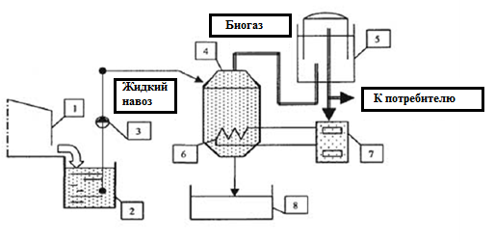
1 - ферма; 2 - навозоприемник; 3-насос; 4- биореактор; 5-газгольдер;
6-теплообменник; 7-котел; 8-хранилище удобрений
Рисунок 2 – Схема биогазовой установки
Общая схема производства биогаза в промышленном масштабе сравнительно проста. Исходное сырье в виде навоза смешивается с водой и измельчается до получения полужидкой массы в приемном бункере 2. Далее полученная масса нагревается примерно до 70°С с целью уничтожения бактерий. Затем охлаждается и после охлаждения перекачивается насосом 3 в биореактор 4, где подвергается брожению при температуре около 38°С. Процесс получения биогаза длится обычно около месяца.
Газгольдер 5 – это необходимый элемент для эффективной работы любых биогазовых установок. Он компенсирует колебания в процессе производства и потребления биогаза, а также связанное с температурой изменение объема, обеспечивая постоянный напор газа. Полученный газ сжигается в котле 7, и далее тепло поступает к потребителю, а оставшиеся в процессе брожения отходы – это удобрения, которые попадают в приемник удобрений 8 и могут быть использованы в сельском хозяйстве.
Таким образом, данная установка является эффективной и экологически безопасной.
Вывод.

Во второй главе рассмотрена схема практической реализации предложенной технологии использования энергии биогаза. Учитывая большое количество развитых сельскохозяйственных предприятий в Пензенской области и их зависимость от бесперебойной подачи электроэнергии, возможен поэтапный переход данных хозяйств на использование биогазовых установок. На первом этапе целесообразно использование энергии биогаза в качестве альтернативы традиционной энергетике, для частичного обеспечения энергией собственных нужд сельскохозяйственного предприятия с последующим переходом на полное обеспечение тепловой и электрической энергией.
Предварительный анализ показывает перспективность такого пути и с экономической точки зрения, и с позиции энергетической независимости от централизованного поставщика энергии.
Заключение
За последние годы человечество в полном объеме осознало необходимость перехода на возобновляемую энергетику. И дело не только в истощении традиционных источников, но и в экономической выгоде отдельных энергетических проектов. В настоящее время все отчетливее проявляется негативное воздействие антропогенных факторов, ведущее к ухудшению жизни людей во всех частях света.
Сегодня мировой потенциал возобновляемых источников энергии оценивают в 20 млрд. условного топлива в год, что значительно выше годового оборота всех типов добываемого из-под земли топлива.
Возобновляемая энергетика в России пока отстает по своим показателям от многих стран. Её объем составляет лишь 4 процента от общего количества энергоресурсов. Между тем, возобновляемые источники электроэнергии в России имеют огромный потенциал, уровень которого оценивается в 270 миллионов тонн условного топлива в год.

Список использованных источников
- Труб, И.И. Откуда берется электричество: [12+] / И.И. Труб. – Москва; Берлин: Директ-Медиа, 2020. – 60 с.: ил., схем.
- Труб, И.И. Твой друг электричество / И.И. Труб. – Москва; Берлин: Директ-Медиа, 2016. – 91 с.: ил.
- Шустов, С.Б. Химические аспекты экологии: учебное пособие: [12+] / С.Б. Шустов, Л.В. Шустова, Н.В. Горбенко. – Москва: Русское слово — учебник, 2016. – 241 с.
- Кармишин, А.В. Ветер и его использование / А.В. Кармишин; ред. Е.М. Фатеев. – Москва; Ленинград: Государственное издательство технико-теоретической литературы, 1951. – 65 с. – (Научно-популярная библиотека. Выпуск 29).
- Васильев, М.Д. Вода работает / М.Д. Васильев. – Москва: Государственное издательство технико-теоретической литературы, 1956. – 41 с. – (Научно-популярная библиотека. Выпуск 84).
ПРИЛОЖЕНИЕ А
Результаты опроса

Какие возобновляемые источники энергии Вам известны?

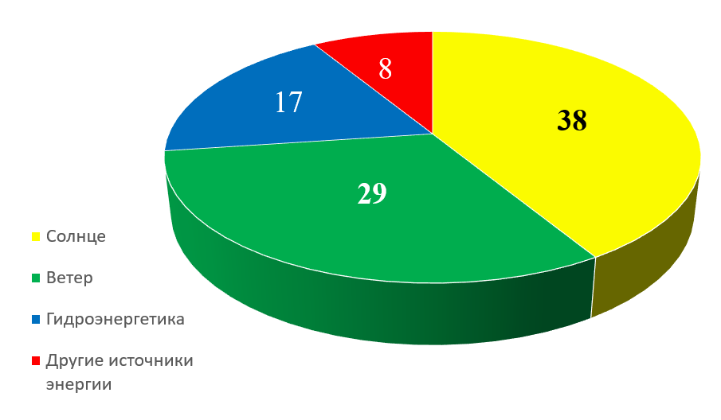

Использование каких возобновляемых источников энергии с Вашей точки зрения наиболее эффективно для Пензенской области?

